

中国雑技団
福井法人会
共催 福井市PTA連合会

1月18日(土) 、フェニックスプラザにおいて「親子ふれあいステージ」を
開催しました。
まず、ステージ鑑賞の前に、みんなでお勉強です。
「健全な経営・正しい納税・社会貢献」をテーマに活動する経営者団体の福井
法人会の方々の司会進行で「税金クイズ」を行いました。子どもたちには少し
難しい内容に思われるかもしれませんが、今日はなんといっても「親子」での
ご来場です。私たちの生活から切り離せない「税金」について親子で楽しく学ん
でもらいました。


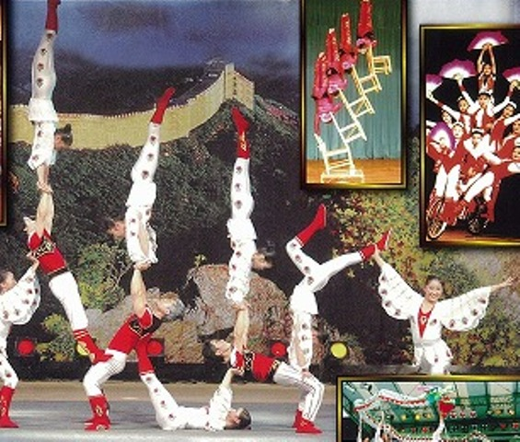
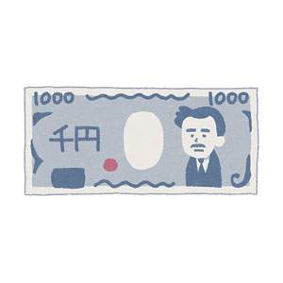
クイズのあとは、楽しみにしていた「中国雑技団」の
舞台を鑑賞です。華麗な演技や、迫力あるアクロバット
に観客からは「お～っ」と感嘆の声が聞こえました。
当日は早くから並ばれていたご家族の方も多く、2回の

公演で約1６００名の方が来場されました。楽しんでいた
だけたようです。ご来場くださり、ありがとうございました。

